- SPLOŠNO
  - Marketing mix (trženjski splet)
- Obsega vse med seboj usklajene tržno usmerjene ukrepe podjetja. Pravimo jim prodajno-politični instrumenti.
- Tržno usmerjena vprašanja:
- Kaj naj ponudimo?
- Po kakšni ceni?
- Kje naj ponudimo?
- Na koga apelirati? S kakšnim sporočilom?
- Raziskava trga je temelj prodajne politike. Prodajnopolitični instrumenti so:
- Politika izdelkov in sortimenta - PRODUCT
- Politika cen in pogojev - PRICE
- Organizacija prodaje (distibucijska politika) - PLACE
- Oglaševanje in pospeševanje prodaje (politika komuniciranja) – PROMOTION
- Značilnosti trženja:
- Sistematično kombiniranje prodajnopolitičnih instrumentov
- Sistematično usmerjanje celotnega podjetja
  - Oblike obdelave trga
- Trg sestavljajo kupci, katerih potrebe in nakupno vedenje se zelo spreminja.
- Ciljno usmerjeno trženje:
- Segmentiranje trga
- Določanje ciljnega trga
- Tržno pozicioniranje
- SEGMENTIRANJE TRGA
To je razčlenitev celotnega trga na enotne delne trge. Tako lahko prilagodimo ponudbo glede na zahteve in pričakovanje.
Kriteriji segmentiranja:
- Geografski kriteriji (domači trg, Evropa,…)
- Demografski kriteriji (spol, starost, dohodek, …)
- Psihološki kriteriji (aktivnost, družabnost,…)
- Vedenjski kriteriji (pogostost nakupa, povod za nakup,…)
- DOLOČITEV CILJNEGA TRGA
Obdelava trga:
- Celotni trg – nediferencirano trženje
- Vsi delni trgi – diferencirano trženje
- En delni trg – koncentrirano trženje
- Več delnih trgov – koncentrirano trženje
- TRŽNO POZICIONIRANJE
Izdelek mora pridobiti USP – edinstveno prodajno ponudbo.
Temelji na:
- Lastnostih izdelka
- Ceni
- Koristnosti
- ZAHTEVE TRGA
  - Raziskave trga
- Vrste raziskav trga:
  - Tržna diagnoza – preučitev sedanjega tržnega stanja
    - Analiza trga – zbiramo podatke v določenem trenutku
    - Opazovanje trga – stalno zbiramo podatke
  - Tržna prognoza – presoja prihodnjega razvoja trga
- Proučujemo:
- Značilnosti kupcev
- Nakupne motive
- Reakcije kupcev
- Tržni delež
- Vrsta in obseg konkurence
  - Potek raziskave trga

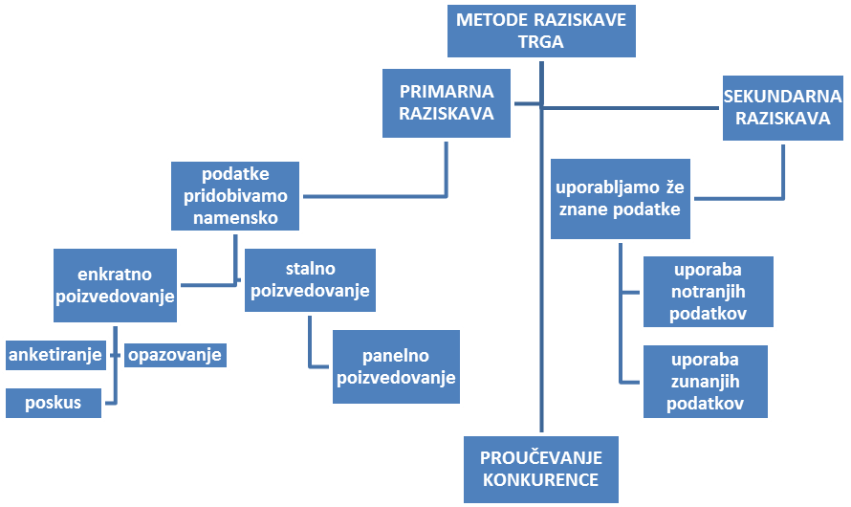
  - IZBRANI PODATKI RAZISKAVE TRGA
    - Podatki o velikosti trga in tržnem delu
Obseg trga je skupna količina prodaje, ki jo dosežejo vsa podjetja na določenem tržnem segmentu.
Tržni potencial je maksimalna količina, ki jo lahko sprejme trg. Odvisna je od števila potencialni povpraševalcev in zasičenosti trga

Obseg prodaje je prodaja podjetja na določenem tržnem segmentu.

Prodajni potencial je količina prodaje, ki jo lahko podjetje sploh doseže.

    - Tržni delež:
- Absolutni tržni delež v odstotku
prodaja podjetja x 100
obseg trga

- Relativni tržni delež
prodaja podjetja
prodaja največjega konkurenta

    - Modeli vedenja potrošnikov
S pomočjo njih lahko raziskujemo:
- Tržne in druge spodbude
- Osebnostne značilnosti
- Potek nakupnega odločanja
- POLITIKA IZDELKOV IN SORTIMENTA – PRODUCT
  - Proizvod
Proizvod je vsaka na trgu ponujena dobrina oziroma storitev.
Koristi:
- Osnovne koristi izdelka
- Dodatne koristi:
  - Koristi od uveljavljanja v okolju
  - Koristi pri raznih doživetjih
  - Življenjski cikel
Življenjska doba izdelka je praviloma časovno omejena. Razlogi za zastaranje so:
- Tehnični napredek
- Okrepljeno oglaševanje
- Sprememba navad pri uporabi izdelka
Relaunch – podaljševanje življenjske dobe izdelka z različnimi variacijami.

ZRELOST
NOV ZAČETEK MODIFICIRANEGA IZDELKA
RAST UPANJE
UVAJANJE DEGENERACIJA
  - Širina in globina proizvodnega programa
- Širina programa pove, katere skupine izdelkov bomo ponudili.
- Globina programa pomeni, koliko izvedb posameznega izdelka bomo izdelovali.
  - Vrste politike izdelkov
    - Tabela:
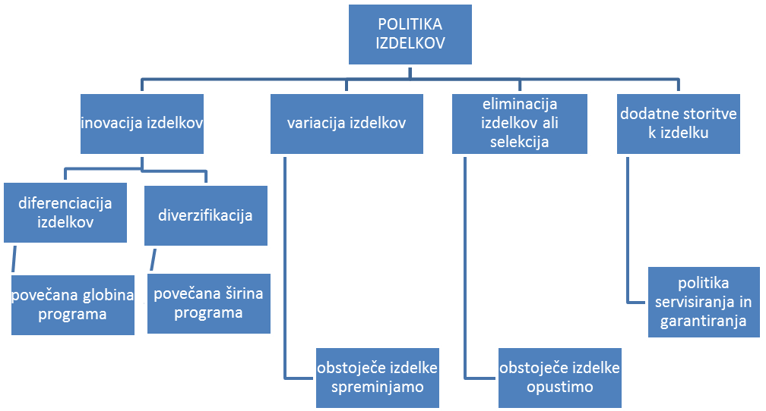
obstoječih izdelkov ne spreminjamo, dodajamo nove

    - Pojmi:
- Inovacija izdelkov - uvajanje novih izdelkov v proizvodni program.
- Variacija izdelkov – spreminjanje nekaterih lastnosti izdelkov po določenem času.
- Eliminacija izdelkov – izdelek, ki se mu življenjski cikel izteka, mora podjetje pravočasno izločiti iz svojega programa.
- Dodatne storitve, povezane z izdelki:
  - Svetovanje
  - Montaža
  - Usposabljanje
  - Vzdrževanje in servisiranje
- POLITIKA CEN IN POGOJEV – PRICE
  - Tržna cena je odvisna od:
- Razmerje med ponudbo in povpraševanjem
- Oblike in sestava trga
- Informiranost ponudnikov in povpraševalcev
- Preference ponudnikov in povpraševalcev
- Cenovna elastičnost povpraševanja
- Stroški
    - Razmerje med ponudbo in povpraševanjem
- Trg prodajalcev – če povpraševanje presega ponudbo, cene praviloma naraščajo.
- Trg kupcev – če ponudba presega povpraševanje, cene se nižajo.
    - Oblike in sestava trga
- Ponudba:
  - En ponudnik – monopol
  - Nekaj ponudnikov – oligopol
  - Številni ponudniki – polipol
- Povpraševanje
  - En povpraševalec – monopsom
  - Nekaj povpraševalcev – oligopsom
  - Številni povpraševalci – polipsom
    - Informiranost ponudnikov in povpraševalcev
Za številne izdelke trg ni pregleden, tako ponudniki in kupci nimajo vseh informacij o cenah, kakovosti izdelkov in zanesljivosti partnerjev.
    - Preference ponudnikov in povpraševalcev
- Osebne preference
  - Določenemu prodajalcu
  - Določenemu kupcu
- Stvarne preference
  - Določenemu izdelku
  - Določeni obliki zadovoljitve potrebe
    - Cenovna elastičnost povpraševanja
- Elastično povpraševanje – sprememba povpraševanja je večja kot sprememba cen
- Neelastično povpraševanje – sprememba povpraševanja je manjša kot sprememba cen
    - Stroški
Usklajevanje stroškov z ceno izdelka.
    - Drugi dejavniki:
- Efekt snobizma – drage izdelke kupujemo, da pokažemo da si jih lahko privoščimo
- Efekt prestiža – kupujemo drage izdelke, ker jih tudi drugi
- Cena kot merilo kakovosti – domnevamo, da so dragi izdelki kakovostnejši
  - Cenovno politiko v praksi določimo po različnih kriterijih:
- Stroškovno usmerjena – pri težko primerljivih dobrinah ali storitvah
- Konkurenčno usmerjena – mali ponudniki določijo ceno na podlagi cen konkurence (tudi pri oligopolu).
- Glede na povpraševanje usmerjena – pri velikem povpraševanju se cene zvišajo, prii manjšem povpraševanju se znižajo.
- S preferenco kupcev povezana – s cenovnimi akcijami poskušamo vzbuditi naklonjenost določenemu izdelku.
- Posebni ukrepi:
  - Diferenciacija cen – določimo različne cene za različne trge:
    - Regionalna diferenciacija cen
    - Časovna diferenciacija cen
    - Diferenciacija cen po porabnikih
  - Kalkulativna izravnava – prodaja izdelkov po dražji ceni kot so dejanski stroški za ta izdelek.
  - Vloga plačilnih pogojev
Politika skontov, rabatna politika in kreditna politika razširjajo cenovno politiko.
- DISTRIBUCIJSKA POLITIKA – PLACE

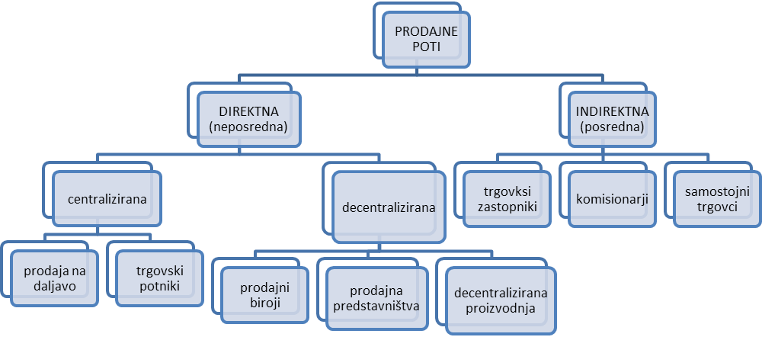

Direktna prodaja – proizvajalec proda svoje izdelke neposredno tistemu, ki ji bo porabil.
Indirektna prodaja – med proizvajalcem in kupcem so samostojne trgovske organizacije(trgovski zastopniki, komisionarji, samostojni trgovci)
  - Samostojne trgovce delimo na:
- Trgovci na drobno – prodajajo končnim porabnikom
- Trgovci na debelo – prodajajo drugim podjetjem.
  - Franšizing – samostojni trgovci proti plačilu franšizne pristojbine uporabljajo blagovno znamko, urejajo izbor izdelkov in skladiščenje po njegovih predpisih.
  - Naloga tržne logistike je pravočasni fizični premik izdelkov na kraj povpraševanja v pravilni količini in optimalnih stroških.
Podjetje mora:
- Organizirati prevoz izdelkov
- Organizirati pripravo pošiljk v skladišču
- Organizirati servisne dejavnosti

- POLITIKA KOMUNICIRANJA – PROMOTION

  - 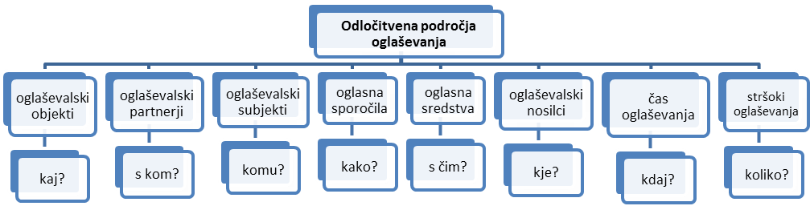
doseganje oglaševalskih ciljev.
  - Oglaševalski cilji:
- Splošni oglaševalski cilji
- Uvajanje novega izdelka
- Ohranitev prodaje
- Preprečevanje konkurenčnih nevarnosti
- Širitev tržnega dela in prodaje
- Posebni oglaševalski cilji
  - Ekonimski odlaševalski cilji
  - Komunikativni oglaševaljski cilji
    - Oglaševalski domet
    - Oglaševalski vpliv
    - Pomnjenje oglasnega sporočila
  - Oglaševalski objekti
Oglašujemo lahko:
- Posamezen izdelke
- Skupino izdelkov
- Celotni proizvodni program oziroma ponudbo

  - Oglaševalski partnerji
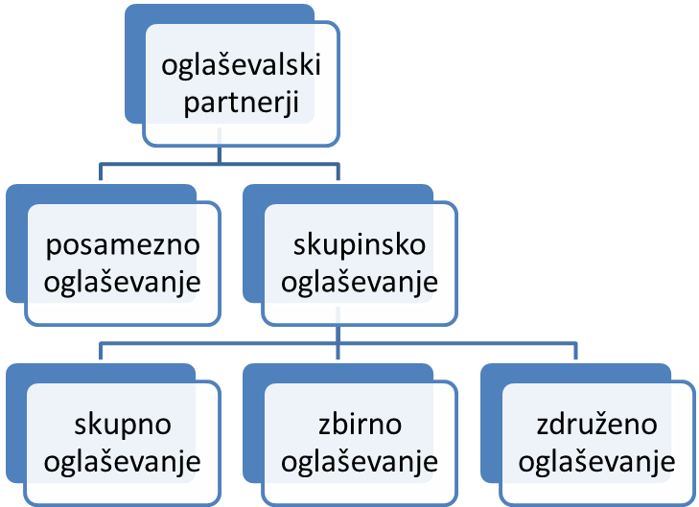

  - Oglaševalski subjekti:
- Posamično oglaševanje
- Množično oglaševanje
  - Oglasno sporočilo – z njim oglašujemo osnovne in dodatne koristi, da bi okrepili USP.
Primeri:
- Življenjski slog
- Potrjevanje s priporočilom
- Tehnično znanje
- Osebnostni simbol
- Glasbeni simbol
    - Oglaševalska sredstva:
- Oglas
- Tv-spot
- Oglasni filmi
- Oglasne table
- Letaki
Možnosti za razširjanje oglasnih sporočil so še:
- Neposredno oglaševanje – dostava in razdeljevanje katalogov, letakov
- Product placement – vključitev nekaterih izdelkov z blagovno znamko pri snemanju filmov
- Oglaševanje v izložbah prodajaln
- Oglaševanje v tramvajih, avtobusih, na tovornjakih

    - Kriteriji za izbiro medijev:
- Domet do ciljnih skupin
  - Oglaševalski domet
  - Prostorski domet
  - Kvalitativni domet
- Stroški, preračunani na 1000 oseb ciljne skupine
  - Časovna razdelitev oglasnih sporočil:
- Število oglasov na dan
- Razporeditev sporočil v času oglaševanja
Oglašuje se lahko:
- Prociklično – več podjetji se odloči za to vrsto oglaševanja
- Anticiklično – za podaljševanje sezone
  - Oglaševalski proračun:
- Metoda odstotka od prodaje
- Konkurenčno-paritetna metoda – oglašujemo le če oglašujejo tudi konkurenti
- Metoda oglaševalskega cilja
  - Nadzor uspešnosti oglaševanja – nanaša se na ekonomske in neekonomske cilje.
  - Drugi ukrepi za pospeševanje prodaje:
- Pospeševanje prodaje – sales promotion – spodbujamo prodajo s pospeševanjem
- Odnosi z javnostmi – public relations:
  - Tiskovne konference
  - Plačana ali neplačana pozitivna poročila v tisku
  - Atraktivno sestavljena poslovna poročila
  - Dnevi odprtih vrat
  - Podpiranje znanstvenih ali kulturnih projektov – sponzoriranje
- Osebna prodaja – personal selling – psihološko pravilno vodeni prodajni razgovori

